Índice     (más o menos)

1. Introducción (aquí podemos poner algo de teoría de lo que es un ERP, funciones que ofrecen estos sistemas, tipos de sistemas y tal.)
2. ERPs Analizados
   1. Holded.com
      1. Descripción básica
      2. Entorno de usuario y arquitectura
      3. Requisitos Software y Hardware
      4. Coste de implantación
      5. Ventajas y desventajas
      6. Versiones
   2. Oodo
      1. Descripción básica
      2. Ventajas y desventajas
      3. Versiones
   3. Microsoft Navision (o como se llame)
      1. Descripción básica
      2. Ventajas y desventajas
      3. Versiones
3. Empresas consultoras (esto es que no se muy bien donde o como meterlo)
4. Caso práctico: Aplicación del ERP elegido en la empresa
5. Conclusiones
   1. Dificultades (esto lo veo opcional, pero no se, se puede poner en plan que es difícil obtener información sobre algunos ERP o algo así, o sobre las empresas consultoras esas {eso es cierto, no tengo ni idea jaja} )
   2. Bibliografía (esto siempre da puntos, aunque sea nos la inventamos)

(en la parte de Versiones debería ir incluido el precio de cada una, al menos en Holded está así. Si en los vuestros está de otra forma, pues lo ponéis como sea. Y lo de ventajas y tal, pues lo mismo, no se, yo lo he puesto porque es como lo tengo yo, tampoco hace falta que lo tengamos los tres con la misma estructura, eso como veáis)



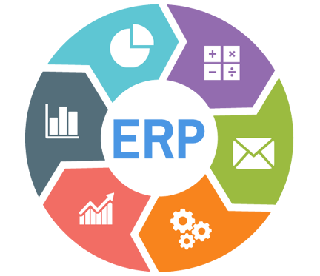

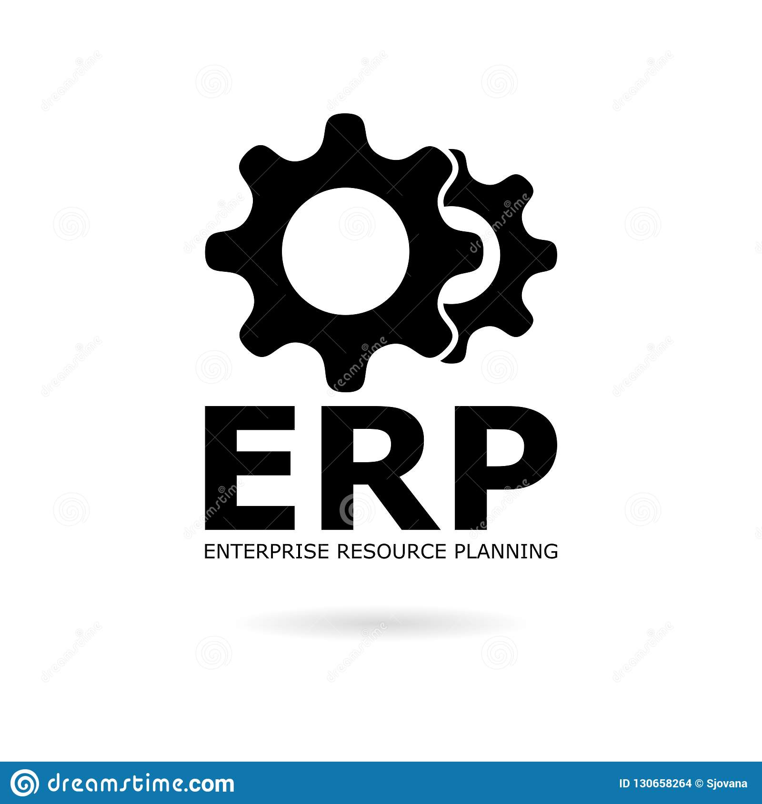

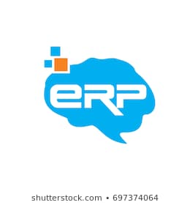

Asignatura: Sistemas de Gestion Empresarial

Curso: 2º DAM IES SERPIS

Axel

Hector

Kevin Rosales

1. **Introducción**

Los sistemas ERP son planificadores de recursos empresariales, sistemas que integran o pretenden integrar todos los datos y procesos de una organización en un sistema unificado.

Algunas de las principales características son su modularidad y escalabilidad, la posibilidad de implementar las funciones que necesite en todo momento nuestra empresa. Un ERP se aplica cuando se busca ciertos beneficios, como puede ser la optimización de los procesos de gestión, mejorar el proceso de toma de decisiones, seguridad de los datos, adaptación a las necesidades y un mayor control de trazabilidad.

En definitiva, la digitalización de los procesos estrategias empresariales comprende una de las áreas fundamentales de la transformación digital. El uso de un ERP significa una nueva etapa de la empresa para poder anticiparse a los problemas que puedan surgir en la actividad comercial, con la ayuda de un ERP será mucho más sencillo hacer planificaciones para el futuro.

1. **ERP’s Analizados**
   1. **Holded**
      1. **Descripción básica:**

Holded es un ERP en la nube, orientado a pymes y autónomos. Está muy limitado en cuanto a los módulos y opciones que ofrece, pero para una pequeña empresa es adecuado dado su bajo coste, y como es un software en la nube, el cliente no se tiene que preocupar del estado de la base de datos ni de los requerimientos de hardware y software de los equipos, además de tener diferentes versiones, para adaptarse lo máximo posible a las necesidades de la empresa.

* + 1. **Entorno de usuario y arquitectura:**

Con tener una conexión a internet y un explorador, ya no se necesita ningún otro software. No tiene aplicación cliente. Tiene una arquitectura SaaS (Software as a Service).

* + 1. **Requisitos Software y Hardware**:

Conexión a internet y explorador.

* + 1. **Coste de implantación:**

No tiene coste de implantación, sólo una mensualidad que cambia dependiendo de la versión del producto.

* + 1. **Ventajas y desventajas:**

Ventajas:

* Compatible con Windows, Linux y Mac
* No consume recursos en el PC
* Acceso desde cualquier sitio
* Intuitivo, no es muy enrevesado
* Múltiples versiones para poder adaptarse al tipo de empresa
* No hace falta tener conocimientos informáticos para gestionarlo

Inconvenientes:

* Sólo tiene los módulos que ofrece el proveedor, que son muy limitados

**2.1.6 Versiones: El ERP tiene diversas versiones, tanto para autónomos como para empresas:**

Versiones para autónomos:

|  |  |  |  |
| --- | --- | --- | --- |
| **VERSIÓN** | **CARACTERÍSTICAS** | **MÓDULOS** | **PRECIO** |
| **Gratuita** | 50 facturas al año  100 Contactos  1 usuario + contable | Facturación  CRM y ventas  Gestión de proyectos  Gestión de inventario | Gratis |
| **Plus** | 500 facturas al año  250 Contactos  1 usuario + contable | Facturación  CRM y ventas  Gestión de proyectos  Gestión de inventario | 9€/mes |

Versiones para pymes:

|  |  |  |  |
| --- | --- | --- | --- |
| V**ERSIÓN** | **CARACTERÍSTICAS** | **MÓDULOS** | **PRECIO** |
| **Básica** | 1.000 facturas al año  2 usuarios incluidos | Facturación  CRM y ventas  Gestión de proyectos  Gestión de inventario  Recursos Humanos | 25€/mes |
| **Estándar** | 3.000 facturas al año  5 usuarios incluidos | Facturación  CRM y ventas  Gestión de proyectos  Gestión de inventario  Recursos Humanos  Contabilidad  Múltiples roles | 49€/mes |
| **Avanzada** | 10.000 facturas al año 10 usuarios incluidos | Facturación  CRM y ventas  Gestión de proyectos  Gestión de inventario  Recursos Humanos  Contabilidad  Roles personalizados  Campos personalizados  Portal personalizado | 79€/mes |
| **Premium** | Facturas ilimitadas  25 usuarios incluidos | Facturación  CRM y ventas  Gestión de proyectos  Gestión de inventario  Recursos Humanos  Contabilidad  Roles personalizados  Campos personalizados  Portal personalizado  Account manager | 159€/mes |

También ofrece diferentes integraciones con algunos servicios para que la experiencia de la empresa sea más completa:

|  |  |  |  |
| --- | --- | --- | --- |
| **Sincronizar pedidos y venta online** | **Almacenamiento, acceso más rápido a la documentación** | **Correo electrónico** | **Cobro facturas, gestión nóminas y contabilidad** |
| Amazon Marketplace  Shopify  PrestaShop  WooCommerce | Google Drive DropBox | Sendgrid  Mailjet  Mailgun | Stripe  PayPal  PayFit  A3 Wolters Kluwer |

* 1. **ODOO**
     1. **Diferentes versiones del ERP disponible, así como las funcionalidades de cada una de ellas.**

Odoo es un software de ERP integrado, tiene una versión Community gratuita (Figura 1.0) y una versión empresarial (Figura 2.0) bajo licencia comercial. La versión empresarial tiene nuevas características más servicios y desarrollada por la empresa Odoo S.A.

|  |  |  |  |
| --- | --- | --- | --- |
| 14.0 | Octubre de 2020 | Community Edition | GNU LGPL v3 |

Figura 1.0

La **Licencia Pública General Reducid**a de GNU, o más conocida por su nombre en [inglés](https://es.wikipedia.org/wiki/Idioma_ingl%C3%A9s) LGPL **Lesser General Public License** o simplemente por su acrónimo del inglés GNU LGPL, es una [licencia de software](https://es.wikipedia.org/wiki/Licencia_de_software) creada por la [Free Software Foundation](https://es.wikipedia.org/wiki/Free_Software_Foundation) que pretende garantizar la libertad de compartir y modificar el software cubierto por ella, asegurando que el software es [libre](https://es.wikipedia.org/wiki/Software_libre) para todos sus usuarios.

Por otra parte tenemos la versión Empresa, es una versión privada de Odoo por la cual tenemos que pagar.

|  |  |  |  |
| --- | --- | --- | --- |
| 13.0 | 5 de octubre de 2019[15](https://es.wikipedia.org/wiki/Odoo#cite_note-15)​ | Edición Empresarial | Odoo Enterprise Edition License v1.0x |

Figura 2.0

Algunos de los módulos más importantes que se encuentran en Odoo son, por ejemplo, CRM, gestión de compraventa, Manufactura, Contabilidad analítica y financiera, Puntos de venta, Gestión de activos, Ayuda técnica, Gestión de inventario, Campañas de Marketing…

* + 1. **Entorno de usuario y arquitectura del producto: ¿con qué aplicación cliente trabajan los usuarios?**

Los usuarios de Odoo tienen varias opciones para conectarse.

Mediante una aplicación web implementada como un servidor que permite conectarse desde un navegador de internet, o bien, con una aplicación de escritorio utilizando GTK+.

Odoo basa su modelo de negocio en su red de partners, apoyado en un servicio Saas que ofrece directamente a los usuarios finales para su versión Enterprise

La arquitectarua de Odoo es cliente – Servidor, lo que permite que todos los usuarios trabajen sobre el mismo repositorio de datos. Toda la información esta disponible y sincronizada en todo momento. Odoo dispone de diseños responsive para adaptarse manteniendo las funcionalidades de la vista completa en pantallas de smartphones.

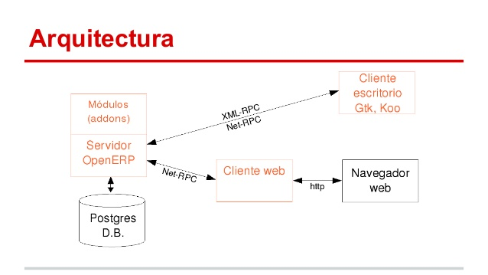Figura 3.0

* + 1. **Requisitos Hardware y Software de cada ERP.**

Los requisitos minimos para poder implementar Odoo no son muy altos, ya que el espacio disponible necesario son 50GB y con una memoria RAM de 2Gb es suficiente. Debemos tener conexión a internet y tener WAMP.

* + 1. **Empresas (consultoras) en tu ámbito geográfico que pueden ofrecer apoyo en la implantación del ERP. ¿En qué sectores productivos tienen experiencia?**
    2. **Coste aproximado de la implantación.**

Odoo Community al estar cubierto por la licencia LGPL los costes son cero. Uno mismo entrando en la web de Odoo puede descargarse e instalarse los modulos necesarios para su empresa.

Si quisiéramos utilizar la parte Enterprise de Odoo, los costes de algunos de sus modelos son los siguientes: